|  |  |  |  |  |  |
| --- | --- | --- | --- | --- | --- |
| Star Giant | | **작성자** | **2020180041 최유진** | **팀명** | 별거인 |
| **주차** | **18-19주차** | **기간** | **2023.05.16~2023.05.30** | **지도교수** | **정 내 훈**(서명) |
| **이번주 한일** | **최유진:**  **Release 모드 오류 (미해결)**  **텍스처 오류 원인** | | | | |

sprite 텍스처 및 몇몇의 적 객체의 텍스처 오류를 확인하였다.

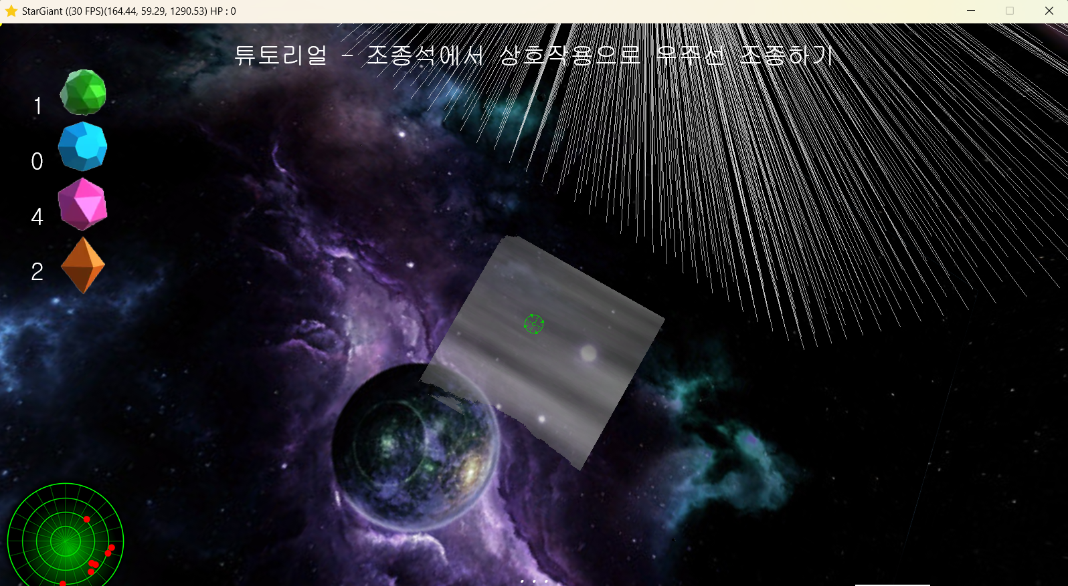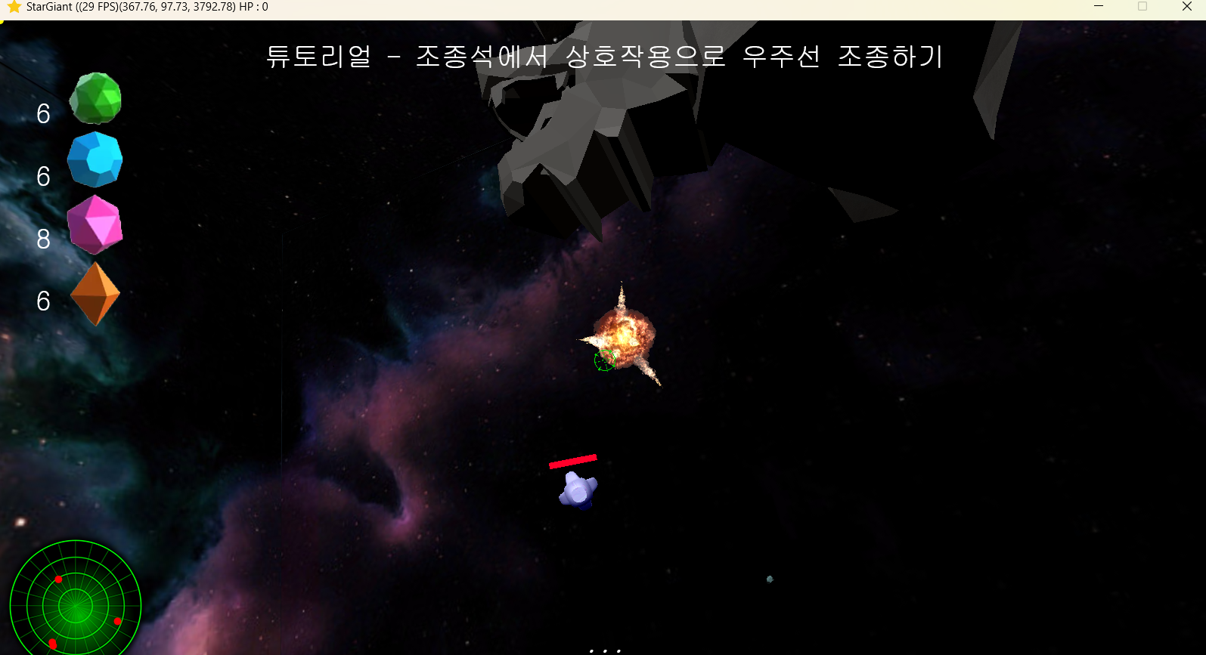

<오류> <정상>

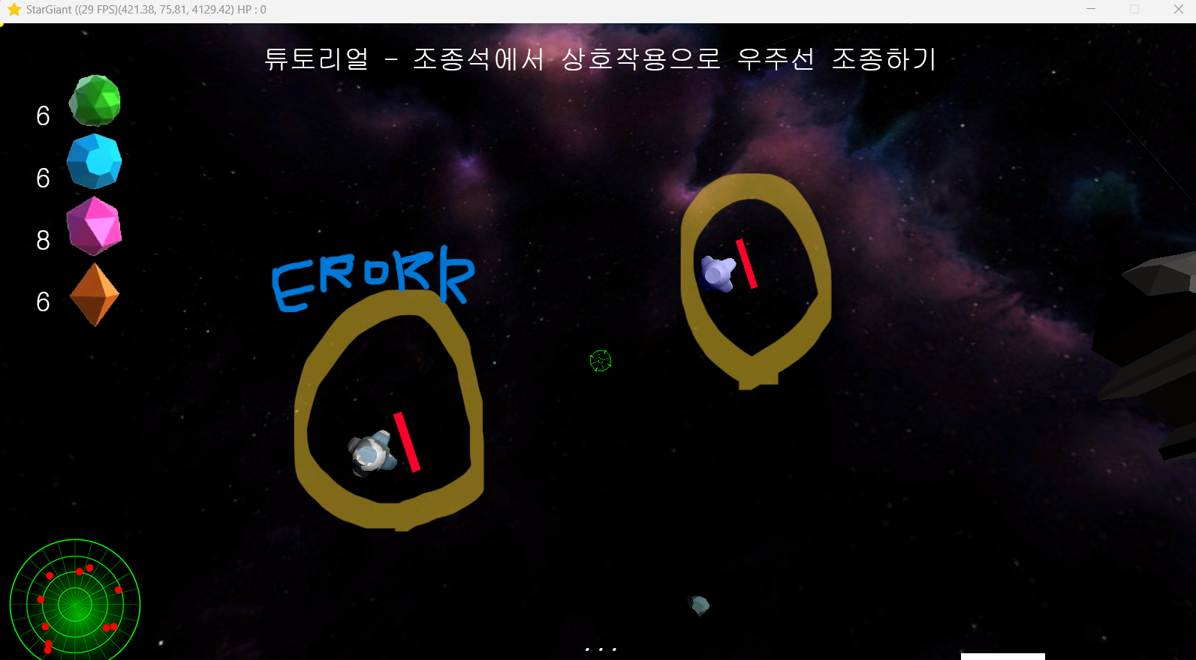

적객체의 오류 현상

이를 해결하기위해 해결방법을 탐구했고, Release 모드의 많은 오류중 2가지를 해결하였다, 그러나 아직 오류발새잉 남아있어 실행되지않는다,

텍스처 밀림현상에 대한 점검을 진행했으나, 원인을 끝내 찾지 못하였다.

|  |  |  |  |
| --- | --- | --- | --- |
| **문제점 정리** | 판과 판사이를 이을 공식의 구현에 오류가 있는 것 같다. | **해결 방안** |  |
| **다음 주차** |  | **다음 기간** |  |
| **다음주 할 일** | 버그들을 고쳐야한다.. | | |
| **지도교수**  **Comment** |  | | |